TOREK, 31.3.2020

Dobro jutro, dober dan. Pa smo prišli do konca meseca marca.

Upam, da ste v redu, zdravi in pridno rešujete dane naloge. Napišite mi mail, kako vam gre, če je težko, če je dela preveč, kaj se vam zdi dobro, kaj ne, bi se radi slišali preko skypa …

NIT

Ali ti je uspelo v petek ponavljanje in reševanje preko e-učbenika? Upam, da ja. Razmišljala sem, da vam bom v tem tednu pri NIT poslala teme, ki si jih boste lahko izbrali za predstavitev (plakat ali PPT). To bodo teme, ki smo jih že obravnavali ali jih bomo v kratkem. Ko bomo prišli v šolo, bomo naredili razpored, v kakšnem vrstnem redu jih boste predstavili. Če pa bo trajalo tole delo na daljavo predolgo, se bomo za predstavitve zmenili kako drugače.

Segrevanje snovi in gorenje

Preberi si zapis v interaktivnem gradivu pod naslovom Gorenje:

https://www.radovednih-pet.si/vsebine/rp5-nit-sdz-osn/#

Odpri še SDZ na str. 79 ter preberi. Kot vidiš, je za gorenje potrebno kar nekaj dejavnikov: zrak (kisik), dovolj visoka temperatura in gorivo. Gorivo pa je snov, ki ima lastnost, da lahko gori. Premisli, katera goriva poznaš.

Izvedi še dejavnost iz SDZ-ja na str. 79 POD NADZOROM ODRASLE OSEBE!

Nariši in odgovori.

MAT

Ponavljanje, utrjevanje deljenja
Ker vaja dela mojstra, bomo danes spet vadili. Rešili boste stran 58 v Zbirki: Znam za več. Lahko računaš tudi v zvezek.
Če je kdo »slučajno« Zbirko pozabil v šoli pod klopjo ali pa je ne najde, pripenjam stran (taki učenci račune in odgovore rešujete v zvezek; besedilne naloge ni potrebno prepisovati, piši le račune in odgovore)
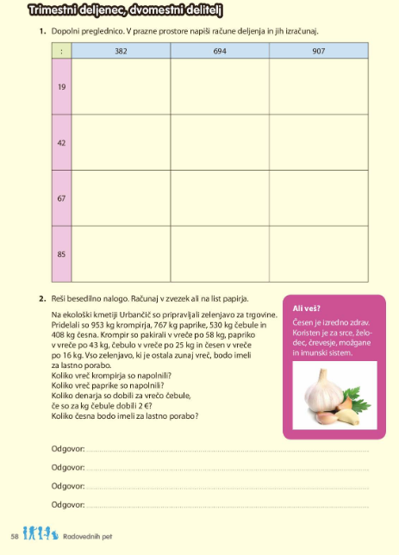
SLJ
Kaj berete za bralno značko? Če ja, mi na kratko napišite vsebino (res na kratko) in mi jo pošljite preko maila. Zapišite tudi naslov knjige in avtorja.
Danes nas pri obravnavi čaka berilo, v katerem bomo spoznali detektiva Naočnika in Očalnika.
Najprej malo razmislite o detektivih, kaj počnejo, kaj raziskujejo, katere pripomočke uporabljajo…
Potem pa si v Berilu na str. 88 – 91 dvakrat ali trikrat preberi vsebino odlomka. Enkrat jo lahko tudi poslušaš tako, da branju slediš v berilu:
https://www.radovednih-pet.si/vsebine/rp5-slk-sdz-osn/#
Potem ustno odgovori na vprašanja ali pa se loti kakšne točke Medijske ustvarjalnice (B/91). Če ti bo uspelo kakšno dobro poročilo, mi ga, prosim, pošlji po elektronski pošti.
Preberi si tudi Misel, anekdoto na strani 91.
Želim ti veliko dobrega branja in užitkov pri tem.

